出货管理平台-产品说明书二维码设置说明
- 登录平台，进入控制台，→设备管理平台。【只有厂家管理员可以使用】
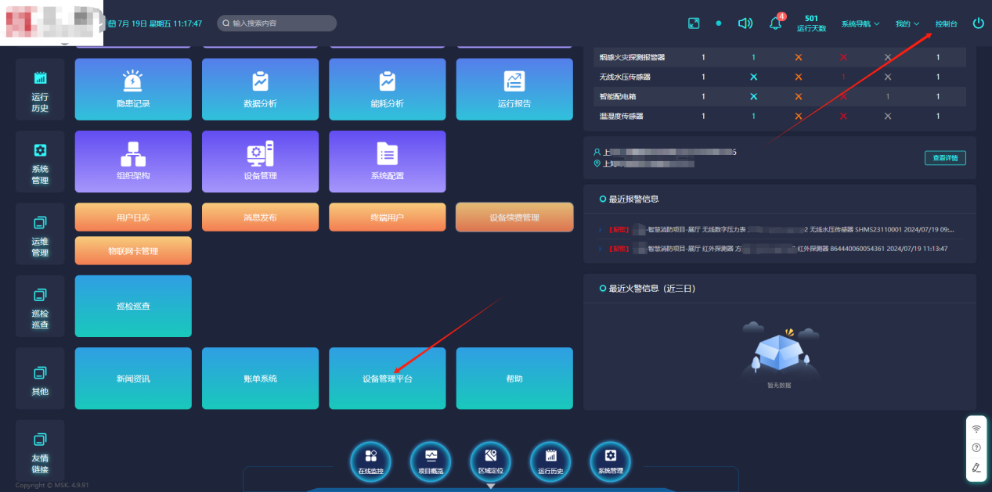
- 修改公司信息后保存
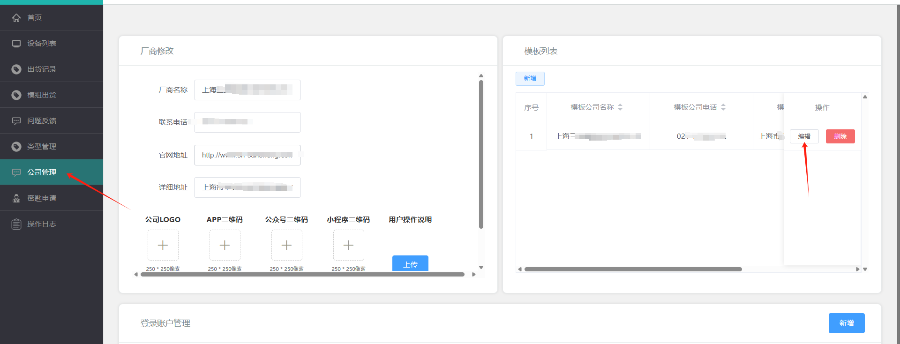
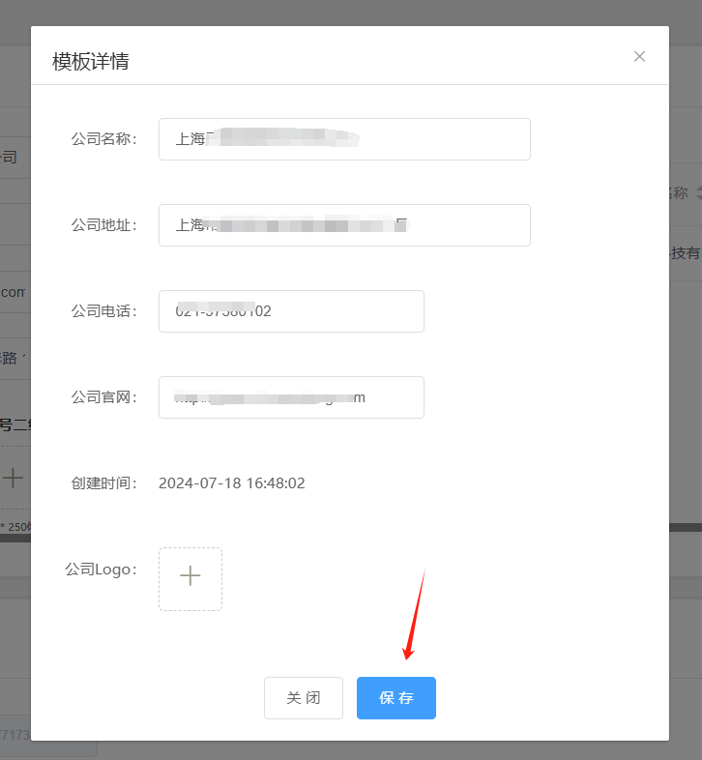
- 创建设备类型
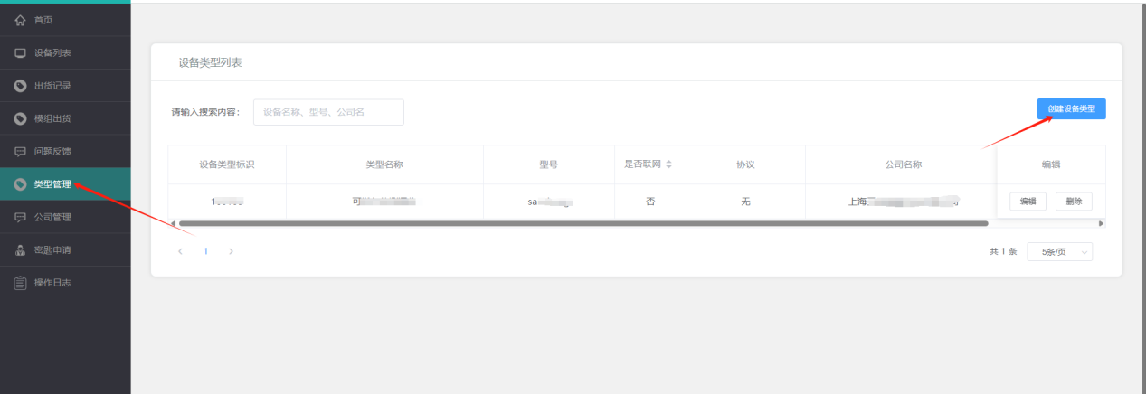
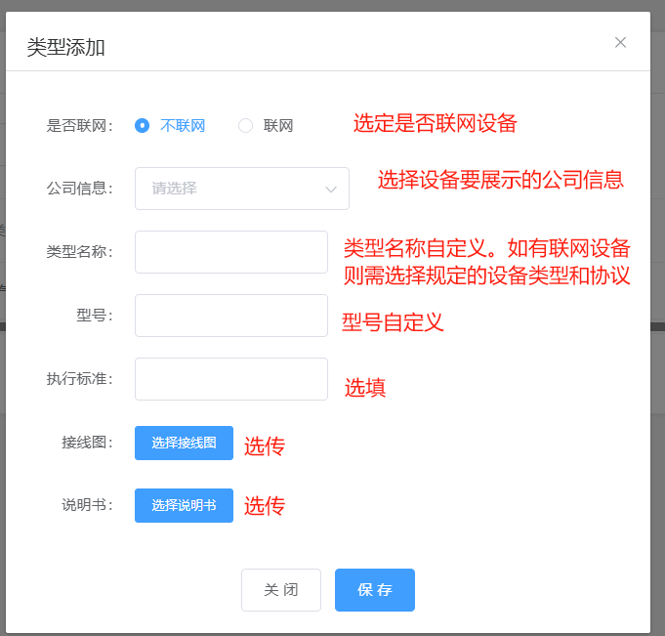
- 二维码内容
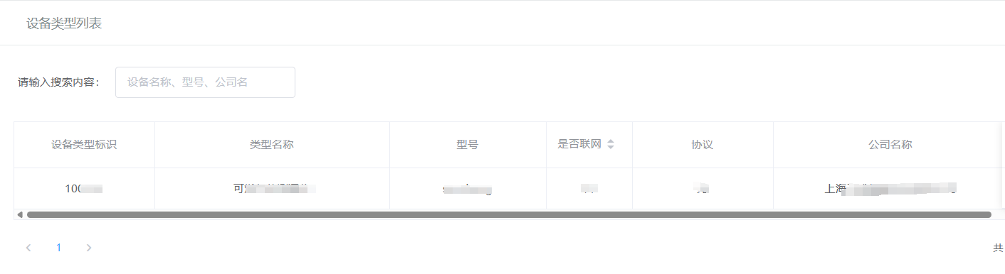
不联网设备：http://manage.zsdcloud.cn:8099/api/findDeviceInfo.action?key=设备类型标识_0_设备号码
举例：http://manage.zsdcloud.cn:8099/api/findDeviceInfo.action?key=100106_0_123456

联网设备：
http://manage.zsdcloud.cn:8099/api/findDeviceInfo.action?key=设备类型Id(HEX)_协议Id(HEX) _869600059624442

设备类型id和协议类型id对照参考下表（如未在表中找到您的协议，请联系平台管理员）
https://kdocs.cn/l/cccGEp2mK29P

举例：
http://manage.zsdcloud.cn:8099/api/findDeviceInfo.action?key=4B_1E2_869600059624442

